Олимпиада по русскому языку: (Максимальное количество баллов = 52)
(Для учащихся с особыми образовательными возможностями
6 – 9 классы)
Ф.И.ребенка____________________________________ Дата рождения___________________
Ф.И.О. педагога _________________________________________________________________
Учреждение (полное название) _____________________________________________________
________________________________________________________________________________
E-mail педагога (родителя) ________________________________________________________
Почтовый адрес _________________________________________________________________
________________________________________________________________________________
Задания для обязательного выполнения:
- Давайте познакомимся! Составь и опиши свой портрет, используя слова в скобках (до 3 баллов) __________
Меня зовут…  Я живу …  Я учусь …  Я (веселый, часто улыбаюсь, грустный, не люблю улыбаться)  У меня (голубые, серые, карие, черные) глаза, как у (мамы, папы)  Нос (прямой, курносый, слегка вздернутый, с горбинкой)  Губы (тонкие, пухлые, прямые)  Лицо (овальное, круглое, треугольное)  У меня (светлые, русые, каштановые, темно-русые) волосы  Они у меня (короткие, средней длины, очень длинные)  Я (среднего, маленького, высокого) роста  Я люблю (петь, рисовать, танцевать, играть в футбол…)  Я занимаюсь в (швейной, столярной мастерской)  Мой любимый предмет …. | Меня зовут……………………………………….  Я живу …………………………………………...  Я учусь ………………………………………….  Я …………………………………………………  …………………………………………………………  У меня………………………………………………  …………………………………………………………  Нос ……………………………………………………  …………………………………………………………  Губы ………………………………………………….  Лицо ………………………………………………….  У меня ………………………………………………..  ………………………………………………………..  Они у меня …………………………………………...  ………………………………………………………..  Я ………………………………………………………  Я люблю ……………………………………………..  …………………………………………………………  Я занимаюсь в ……………………………………….  …………………………………………………………  Мой любимый предмет ……………………………..  …………………………………………………………
- Поработай с текстом. Вставь нужные окончания (до 2 баллов) ______
Суворов

Суворов был невысок____ роста, худощав____, немного сутуловат____. Лицо отличалось больш____ выразительностью. Лоб – высок_____, глаза больш____, голуб____, очень умн_____. Вся фигура, слова, движения были жив____ и деятельн_____.
По характеру полководец был скромн_____. Спал на охапке сена, укрываясь плащом.
Образованн_____ и любознательн_____, Суворов изучил математику, историю, географию.
В военн______ таланте отразился волев ______ характер Суворова.
Полководец – это ……………………………………………………………………….
…………………………………………………………………………………………………….…………………………………………………………………………………………………….…………………………………………………………………………………………………….
- Найди слово в слове. Знай, что может быть 35 слов (до 3 баллов) ______

ГОСУДАРСТВО ......................................................................................................................
…………………………..……………………………………………………………………….………………………………………………………………………………………………………………………………………………………………………………………………………………………………………………………….…………………………………………………………………………………………………………………………………………………………….

- Придумай и запиши по 5 слов с орфограммой «удвоенная согласная» (до 4 баллов) ______
РР | СС | ЛЛ
НН | ММ | ПП

- Собрав слоги, ты сможешь узнать, какие гости были у слона на дне рождении (до 2 баллов) ______

Это было в воскресенье  У слона на дне рожденья.  Гости пели, веселились,  В хороводе так кружилась,  Так кружилась, так вертелись,  Что на части разлетелись.  Раз, два, три, четыре, пять,  Помоги гостей собрать.  ГО АН ЛО В ТИ ДИ ФЛА ПА КО ЗЕБ РА ДИЛ ГАК КО КРО ШИМ МИН РА КО ЛА ЗЕ ПАН РИЛ НА МОТ ГЕ БЕ ТИ РАФ Е ГИ МУР ГР ГО ПАН ЛА ЛЕ БРА БРАЗ ЖИ ЛЕ ТЕ САЙ МА | …………………………………………………..  ………………………………………………………  ………………………………………………………  ………………………………………………………  ………………………………………………………  ………………………………………………………  ………………………………………………….  ………………………………………………………  ………………………………………………………  ………………………………………………………  ………………………………………………………  ………………………………………………………  ………………………………………………………
- Рассмотри рисунок, напиши мини-сочинение, озаглавь его (до 4 баллов) _________
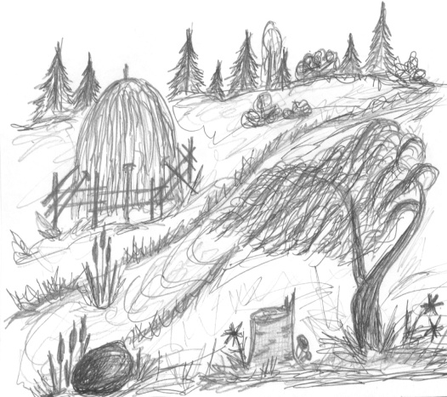
........................................................................................
…………………………………………………………………………………………………………………………………………………………………………………………………………………………………………………………………………………………………………………………………………………………………………………………………………………………………………………………………………………………………………………………………………………………………………………………………………………………………………………………………………………………………………………………………………………………………………………………………………………………………………………………………………………………………………………………………………………………………………………………………………………………………………………..
- Переставь прямоугольники с буквами так, чтобы слова по вертикали можно было прочитать как русскую пословицу, а справа прочтете такую же по смыслу грузинскую пословицу. Запиши пословицы и объясните их смысл (до 3 баллов) ______

Л Е А Н 1  Е Г Ш Н 2  Ш В И С 3  К Я Е Н 4  В Е М О 5  Н Е Е С 6  У К Т Р 7  Ш Ш Ь Ь 8  А О И Е 9 | 1 пословица: …………………………………………………...  ………………………………………………………………………..  ………………………………………………………………………..  ………………………………………………………………………..  ……………………………………………………………………….  ……………………………………………………………………….  ……………………………………………………………………….  ……………………………………………………………………….  ……………………………………………………………………….  2 пословица: …………………………………………………...  ………………………………………………………………………..  ………………………………………………………………………..  ………………………………………………………………………..  ……………………………………………………………………….  ……………………………………………………………………….  ……………………………………………………………………….  ……………………………………………………………………….  ……………………………………………………………………….

- Вспомни десять птиц, в названиях которых есть орфограмма –оро–
(до 2 баллов)______

 | О |  | О
 | О |  | О
 | О |  | О
 | О |  | О
 | О |  | О
 | О |  | О
 | О |  | О
 | О |  | О
 |  |  | О |  | О
 |  |  | О |  | О |  | О

- Допиши пословицы (до 1 балла) ______

Грамоте учиться, …………………………………………………………………………………

Что написано пером, …………………………………………………………………………….

Век живи, …………………………………………………………………………………………

- Отгадай шуточные вопросы-загадки (до 2 баллов) _______

Название какого, очень распространенного дерева состоит из четырех предлогов? | …………………………………………
Из каких двух предлогов можно составить название домашнего животного? А из трех? | ………………………………………….
Из каких четырех предлогов можно составить название принадлежности велосипеда, без которой не следует отправляться в дальнюю поездку? | ………………………………………….
В каком падеже личное местоимение мы состоит из двух предлогов? | ………………………………………….

- Отгадай ребусы, составь предложения с данными словами, подчеркни главные члены предложения (до 3 баллов)______

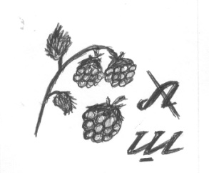 | 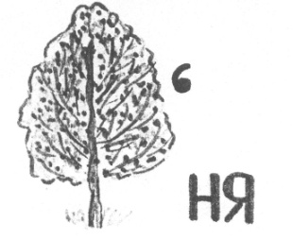 | 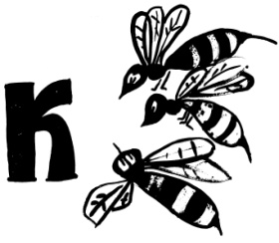 | 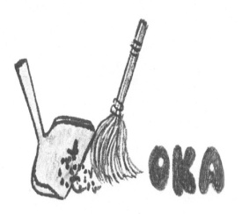 | 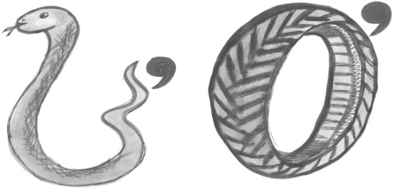
…………………….. | ……………………… | ………………….... | …………………….. | ……………………

- ………………………………………………………………………………………
- ………………………………………………………………………………………
- ………………………………………………………………………………………
- ………………………………………………………………………………………
- ………………………………………………………………………………………

- Прочитай стихотворение, подчеркни однокоренные слова, выдели корень слова (до 1 балла) _____
О, рассмейтесь, смехачи! О, засмейтесь, смехачи!
Что смеются смехами, что смеянствуют смеяльно.
О, засмейтесь усмеяльно!
О, рассмешищ надсмеяльных – смех усмейных смехачей!
О, иссмейся рассмеяльно, смех надсменных смеячей!
Смейево, смейево, усмей, осмей, смешинки, смешинки,
Смеюнчики, смеюнчики,
О, рассмейтесь, смехачи! О, засмейтесь, смехачи!
- Отгадай шарады, определи склонение существительных (до 3 баллов) _____

Мой первый слог найдешь тогда,  Когда в котле кипит вода,  Местоименье – слог второй,  А в целом – столик школьный твой.  ………………………………………………… | Первый слог – личное местоимение,  Второй – детская болезнь.  А целое – тот предмет, который  Выбрасывают, когда он нужен  И поднимают, когда он нужен. Что это?  ………………………………………………
Начало – буква в слове «плот»,  Конец – местоимение.  А середина пара нот.  Все вместе – поощрение.  ……………………………………………… | Местоимение, предлог,  Меж них – фамилия поэта.  А целое – известный плод,  Что зреет на исходе лета.  …………………………………………………

- Посмотри на рисунок. Ответь, как называются отделы магазинов, где можно купить изображенные на картинках продукты? Напиши еще по 5 видов продуктов, которые можно купить в данных отделах (до 3 баллов) _____

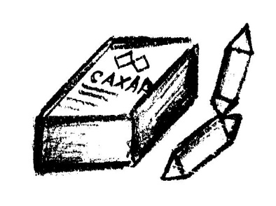 | 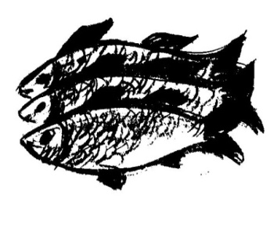 | 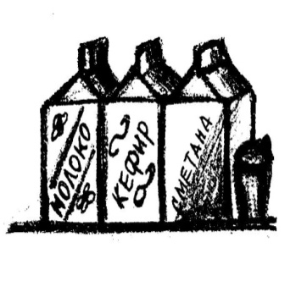
………………………………  ………………………………  ………………………………  ………………………………  ………………………………  ……………………………… | ………………………………  ………………………………  ………………………………  ………………………………  ………………………………  ……………………………… | ………………………………  ………………………………  ………………………………  ………………………………  ………………………………  ………………………………
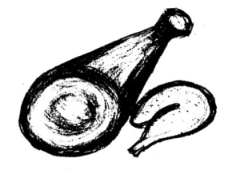 | 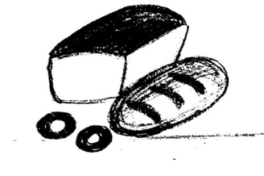 | 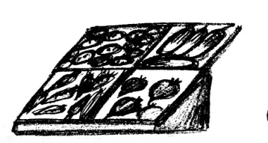
……………………………  ……………………………  ……………………………  ……………………………  ……………………………  …………………………… | ……………………………  ……………………………  ……………………………  ……………………………  ……………………………  …………………………… | …………………………………  …………………………………  …………………………………  …………………………………  …………………………………  …………………………………

Задания повышенной сложности (на усмотрение педагога)

- Ответь на вопросы (работа с энциклопедией) (до 5 баллов) _______

А) Как зарождалась письменность?
…………………………………………………………………………………………………………………………………………………………………………………………………………………………………………………………………………………………………………………………………………………………………………………………………………………..

Б) На чем писали в Древнем Египте?
…………………………………………………………………………………………………………………………………………………………………………………………………………………………………………………………………………………………………………………………………………………………………………………………………………………..

В) На чем в древности писали люди?
………………………………………………………………………………………………………………………………………………………………………………………………………………………………………………………………………………………………………………………………………………………………………………………………………………….

Г) Чем сначала писали люди?
………………………………………………………………………………………………………………………………………………………………………………………………………………………………………………………………………………………………………………………………………………………………………………………………………………….

Д) Что такое справочная литература?
………………………………………………………………………………………………………………………………………………………………………………………………………………………………………………………………………………………………………………………………………………………………………………………………………………….

Е) Когда изобрели шариковую ручку?
…………………………………………………………………………………………………………………………………………………………………………………………………………………………………………………………………………………………………………………………………………………………………………………………………………………..
- Кому из великих людей принадлежат эти высказывания о русском языке? Напиши авторов (до 5 баллов) ______

- Прекрасный наш язык, под пером писателей неучёных и неискусных, быстро клонится к падению. Слова искажаются. Грамматика колеблется. Орфография, сия геральдика языка, изменяется по произволу всех и каждого………………………………………………………..

- Дивишься драгоценности нашего языка: что ни звук, то и подарок: все зернисто, крупно, как сам жемчуг, и, право, иное названье еще драгоценней самой вещи. ……………………..

- Ещё Пушкин говорил о знаках препинания. Они существуют, чтобы выделить мысль, привести слова в правильное соотношение и дать фразе легкость и правильное звучание. Знаки препинаний – это как нотные знаки. Они твёрдо держат текст и не дают ему рассыпаться………………………………………………………………………………………...

- Язык — это история народ. Язык — это путь цивилизации и культуры. Именно поэтому изучение и сбережение русского языка является не праздным увлечением от нечего делать, а насущной необходимостью………………………………………………………………….....

- Берегите наш язык, наш прекрасный русский язык – это клад, это достояние, переданное нам нашими предшественниками! Обращайтесь почтительно с этим могущественным орудием; в руках умелых оно в состоянии совершать чудеса…………………………………

- Следует избегать некрасивых, неблагозвучных слов. Я не люблю слов с обилием шипящих и свистящих звуков, избегаю их………………………………………………………………….

- Натуральное богатство русского языка и речи так велико, что не мудрствуя лукаво, сердцем слушая время, в тесном общении с простым человеком и с томиком Пушкина в кармане можно сделаться отличным писателем………………………………………………...

- Обращаться с языком кое-как — значит, и мыслить кое-как: приблизительно, неточно, неверно……………………………………………………………………………………………..
- Правилу следуй упорно: чтобы словам было тесно, а мыслям — просторно….……………..
………………………………………………………………………………………………………
- Язык и золото – вот наш кинжал и яд……………………………………………………………

Количество баллов:

1 | 2 | 3 | 4 | 5 | 6 | 7 | 8 | 9 | 10 | 11 | 12 | 13 | 14 | 15 | Всего

